管理体系审核记录表
过程与活动、  抽样计划 | 涉及  条款 | 受审核部门：综合部 陪同人员：江晨 |  | 判定
 |  | 审核员：张磊 审核日期：2022-07-21
审核条款：
5.3组织的角色、职责和权限；6.1.3法律法规要求和其他要求；6.1.2危险源辨识和职业安全风险评价； 6.2目标及其实现的策划；7.2能力；7.3意识；7.4信息和沟通；7.5文件化信息；8.1运行策划和控制；8.2应急准备和响应； 9.1.2法律法规要求和其他要求的合规性评价；10.2纠正措施；
危险源辨识 | O6.1.2 | 文件名称 | 如：手册第6.1.2条款、《危险源辨识、风险评价和控制措施的确定程序》 | 符合
 |  | 运行证据 | 与部门职责相关的主要危险源及其控制措施是：  主要危险源 状态 控制措施 责任部门  火灾 正常 异常 紧急 日常检查供电线路是否老化，安全用电，工作场所禁止火种，加强人员培训，做好消防应急演练 综合部  触电 正常 异常 紧急 日常检查供电线路是否老化，安全用电，加强人员培训，做好应急演练 综合部
法规和其他要求 | O6.1.3 | 文件名称 | 如：管理手册、《法律、法规和其他要求控制程序》《法律法规清单》
 |  | 运行证据 | 组织收集法律法规和其他要求的渠道：  专业网站 主管机构 专业书店 其他  列举主要的相关法律法规是：  法律法规名称 具体条款 应用过程 责任部门  中华人民共和国消防法 消防安全 综合部  职业病防治法 职业健康管理 综合部  机关、团体、企业、事业单位消防安全管理规定 消防安全 综合部  消防安全标志设置要求GB 15630-1995 消防安全 综合部  中华人民共和国道路交通安全法 人身安全 综合部  查看《安全生产许可证》编号： 不适用  有效期至： 范围：
职业健康安全目标 | O6.2 | 文件名称 | 如：管理手册、附录《职业健康安全目标》 | 符合
 |  | 运行证据 | 组织建立了与方针一致的文件化的管理目标。为实现总职业健康安全目标而建立的各层级职业健康安全目标具体、有针对性、可测量并且可实现。  总职业健康安全目标实现情况的评价，及其测量方法是：  职业健康安全目标 控制参数 责任部门 目标实际完成  火灾事故 0 综合部 0  人身伤害 0 综合部 0  目标已实现  目标没有实现的，组织在内部及时进行原因分析并采取了改进措施。
能力 | O7.2 | 文件名称 | 如：《人力资源控制程序》、《能力和意识控制程序》 | 符合
 |  | 运行证据 | 查看《岗位任职能力描述》：☑充分有效 □不足，说明：  抽查任职能力情况：  关键岗位的人员 任职要求 学历/专业 工作经历年限 是否胜任  管理者代表 林森 学历：本科以上学历 专业：--- 培训：无 工作经历：---年 学历：本科 专业：电力系统及其自动化 27年 ☑胜任 □不胜任  工程师 郑秀云 学历：本科及以上学历 专业：--- 培训：无 工作经历：1年以上 学历：本科 专业：电气工程 15年 ☑胜任 □不胜任  技术员 罗凌君 学历：本科及以上学历 专业：---- 培训：无 工作经历：1年以上 学历：本科 专业：计算机及应用 14年 ☑胜任 □不胜任  获得所需的能力所采取措施：培训 调整岗位 岗位辅导 招聘 劳务外包 其他  暂无招聘计划  《招聘计划》 招聘完成情况 社会招聘 校园招聘 满足条件比例  管理人员 — 名 实招—名 —— —— ——  技术人员 —名 实招—名 —— —— ——  操作人员— 名 实招—名 —— —— ——  培训过程的控制：有《年度培训计划》、试卷、《培训记录表》  计划培训日期 培训记录内容 参加部门/人数 评价方式 培训有效性评价  2022年1月20日 GB/T19001-2016、GB/T24001-2016、GB/T45001-2020体系标准 各部门/25人 笔试 面试 ☑有效 □不足  2022 年3 月 21日 消防知识 各部门/25人 笔试 面试 ☑有效 □不足  2022年4月21日 内审员培训 林森、江晨 笔试 面试 有效 □不足  持证上岗人员的控制：  人员资格证书 姓名 资格证书编号 发证日期 结论  高级工程师（电力工程技术） 林森 342322197208130012 2007年12月31日 ☑有效 □过期  高级工程师（电力工程技术） 罗凌君 342301197403141014 2017年12月31日 ☑有效 □过期  工程师（电力工程技术） 王庆华 36212419811001008X 2009年12月31日 ☑有效 □过期  高级工程师（电力工程技术） 郑秀云 341227198210099085 2016年12月31日 ☑有效 □过期  公司实验室租借滁州东源电力工程有限公司，电力维修统一管理  检查三级安全教育的情况  企业进行了安全教育培训，详见培训记录
意识 | O7.3 | 文件名称 | 如：《员工能力和意识培训程序》 | 符合
 |  | 运行证据 | 组织工作人员提高职业健康安全意识的方式：  需要让员工知晓的内容 方式  质量方针 会议 展板 标语 培训 □其他  相关的质量目标 会议 展板 标语 培训 □其他  对质量管理体系有效性的贡献，包括改进绩效的益处； 会议 展板 标语 培训 □其他  不符合质量管理体系要求的后果 会议 展板 标语 培训 □其他
沟通 | O7.4 | 文件名称 | 如：《沟通控制程序》 | 符合
 |  | 运行证据 | 组织考虑了合规义务，确保环境信息与环境管理体系形成的信息一致且真实可信。  外部沟通的控制：  沟通日期 沟通的内容 沟通对象 沟通方法 责任部门 回应情况  2021年08月27日 现场评审 安徽滁州广山110kV变电站新建工程设 计 交 底 现场 各部门 基本符合  内部沟通的控制：  沟通日期 沟通的内容 沟通对象 沟通方法 责任部门 回应情况  2022 年3 月 21日 消防知识 各部门 教育培训 综合部 合格  2021年4月21日 内审员培训 各部门 教育培训 综合部 合格
形成文件的信息 | O7.5 | 文件名称 | 如：《文件和记录控制程序》、
 |  | 运行证据 | 查看《受控文件清单》  编审批管理  文件名称 载体 审批日期 审批人 发放范围 评审日期 评审人  管理手册 纸质 电子 2020-1-1 总经理 各部门负责人  程序文件 纸质 电子 2020--1 总经理 各部门负责人  文件修订的管理  文件名称 载体 修订日期 审批人 发放范围 作废处理 责任人  无 纸质 电子  电子文件系统管理：定期杀毒 定期备份 限制上网 取消USB端口 其他  外来文件控制  文件名称 性质 评审日期 收集人 使用方法 适用部门  中华人民共和国环境影响评价法 标准 法规 通知 图纸 2021-1 管理部 直接下发 转成内部文件 各部门  中华人民共和国清洁生产促进法 标准 法规 通知 图纸 2021-1 管理部 直接下发 转成内部文件 各部门  中华人民共和国节约能源法 标准 法规 通知 图纸 2021-1 管理部 直接下发 转成内部文件 各部门  中华人民共和国产品质量法 标准 法规 通知 图纸 2021-01 管理部 直接下发 转成内部文件 各部门  中华人民共和国食品安全法 标准 法规 通知 图纸 2021-01 管理部 直接下发 转成内部文件 各部门  中华人民共和国合同法 标准 法规 通知 图纸 2021-01 管理部 直接下发 转成内部文件 各部门  记录（音频、视频、图片等证据）控制  记录名称 载体 保存期限 保存部门 处理日期（月） 处理方式 审批人  《管理评审计划》 纸质 电子 三年 管理部 未处置 粉碎 总经理  《年度培训计划》 纸质 电子 三年 管理部 未处置 粉碎 总经理  《员工培训档案》 纸质 电子 长期 供销部 未处置 粉碎 总经理
运行控制 | O8.1 | 文件名称 | 如《运行过程控制程序》 | 符合
 |  | 运行证据 | 步骤 职业健康安全措施 措施评估  建立过程准则 编制安全操作规程 ☑充分 □不充分  按照准则实施过程控制 有运行控制记录 ☑充分 □不充分  保持和保留必要的文件化信息，以确信过程已按策划得到实施 有运行控制记录 ☑充分 □不充分  使工作适合于工作人员 征求员工的意见 ☑充分 □不充分  在多雇主的工作场所，组织应与其他组织协调职业健康安全管理体系的相关部分 不适用 □充分 □不充分  ■职业病体检：因无GBZ188中的职业健康危害因素，无职业病岗位；无需进行职业病体检；  ■职业健康危害有害因素监测：因无GBZ188中的职业健康危害因素，无需进行有害因素监测；  ■特种劳保用品发放：因无GBZ188中的职业健康危害因素，无需使用特种劳保用品。  ■摔倒：地面及时清理和清洁；  ■中暑：有空调、风扇；配有药品；  ■触电：有过流保护器；全公司使用220V的电压；无任何配电柜；  ■噪声：安装净化装置使用了橡胶垫；  ■危险化学品的使用：无  ■安全用电：不随便拉电线，不随便使用大功率电器；  ■消防：只有消防栓、灭火器（干粉、水基）；  ■体系成立以来未发生危险作业（登高、动火、临时电、受限空间等）；  ■特种设备的使用：不使用  查看在职人员健康体检报告：  第三方《健康体检报告》李萌萌：编号：2110220471 颁发日期： 2021 年12月 07日  监测机构名称： 滁州市第一人民医院  胡友艺：编号：2110220498 颁发日期： 2021 年12月 07日  监测机构名称： 滁州市第一人民医院
 |  | 现场观察 | 相关文件制度基本齐全
消除危险源和降低职业健康安全风险 | O8.1.2 | 文件名称 | 如：手册第8.1.2条款、 | 符合
 |  | 运行证据 | 组织通过采用下列控制层级，建立、实施和保持用于消除危险源和降低职业健康安全风险的过程：  控制层级 举例说明  消除危险源 定期检修供电线路，增加防护措施  用危险性低的过程、操作、材料或设备替代 不适用  采用工程控制和重新组织工作 增加安全用电防护措施  采用管理控制，包括培训 有安全教育、操作培训  无偿使用适当的个体防护装备（PPE） 发放口罩、防暑药品
变更管理 | O8.1.3 | 文件名称 | 如：手册第8.1.3条款、
 |  | 运行证据 | 变更的内容： 无变更  □工作场所的位置和周边环境 □工作组织 □工作条件 □设备 □劳动力 □法律法规要求和其他要求的变更 有关危险源和职业健康安全风险的知识或信息的变更 知识和技术的发展  其他；  抽取变更相关记录名称：《 》  日期 变更的原因 变更的内容 变更性质 评审结果 控制措施  临时性  永久性
采购 | O8.1.4 | 文件名称 | 如：《采购过程控制程序》
 |  | 运行证据 | 外部提供的过程、产品和服务包括：  原材料采购 产品的设计和开发 产品检测某加工工序 部分产品 工装订制 设备维修 运输 售后服务 不合格品处置 顾客满意调查 其他  经与林总沟通：属于滁州电业局生技科，1982年独立为一个科级部门，受安徽省电力工程监理有限责任公司委托在其资质范围内开展业务，企业负责图纸设计，日常仅需采购办公用品，企业为集团性公司，所需办公用品在集团内网中进行申请，无需自己采购  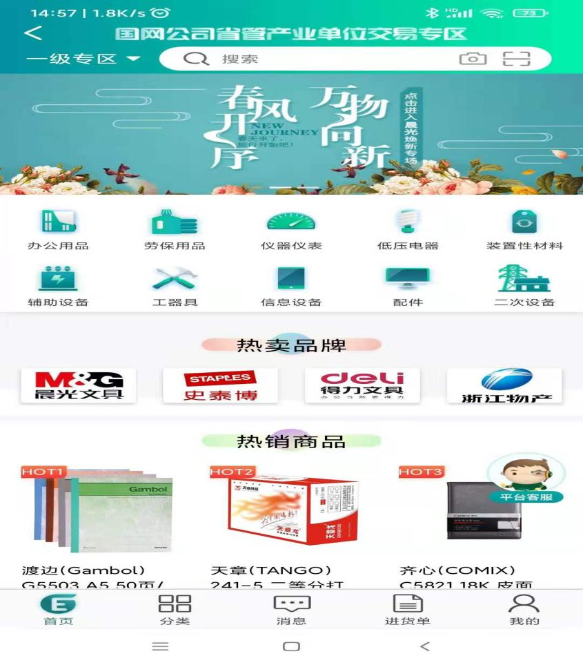
应急准备和响应 | O8.2 | 文件名称 | 如：《应急预案与响应控制程序》、《火灾、触电应急预案》、《危化品泄漏应急预案》…… | 符合
 |  | 运行证据 | 《应急预案》包括： 消防 高空坠落 特种设备 食物中毒 触电 食物中毒 其他  应急准备和响应的情况：  紧急情况简述 性质 相应预案名称 效果评价  火灾消防演练 2022年3月25日 实际发生 演练 火灾消防演练记录 应急预案可行、 演练有效  实际发生 演练  实际发生 演练  对预案定期评审的日期： 每次演练后  修订响应措施的内容： 无 。  《应急预案》在当地环保部门的备案 已实施 未实施  适当时，向有关的相关方，包括组织控制下工作的人员提供相关的培训。已实施 未实施
合规性评价 | O9.1.2 | 文件名称 | 如：《合规性评价程序》
 |  | 运行证据 | 自管理体系建立后/近一年，合规义务如下：  合规义务 评价日期 评价概述或结果 改进措施描述  消防法 2022.01.02 达标 未达标 无  工伤保险条例 2022.01.02 达标 未达标 无  危险化学品安全管理条例 2022.01.02 达标 未达标 无  重大危险源辨识 2022.01.02 达标 未达标 无  安全生产法 2022.01.02 达标 未达标 无  劳动合同法 2022.01.02 达标 未达标 无  高温中暑事件卫生应急预案 2022.01.02 达标 未达标 无  工伤保险条例 2022.01.02 达标 未达标 无
内部审核 | O9.2 | 文件名称 | 如：《内部审核控制程序》 | 符合
 |  | 运行证据 | 自管理体系建立后/近一年，于2022年04月10日实施了内部审核；  记录包括：  《内审计划》：有 2 名内审员；有☑《内审员证书》 ☑有内审员培训记录  ☑覆盖了全部部门，  □未覆盖了全部部门，缺少  ☑覆盖了全部过程和条款  □未覆盖了全部过程和条款，缺少  《内审检查表》：☑与内审计划一致 □与内审计划不一致缺少  抽查的部门：如：管理层、综合部、设计部..  ☑覆盖了全部部门，  □未覆盖了全部部门，缺少  ☑覆盖了全部过程和条款  □未覆盖了全部过程和条款，缺少  《不符合项报告》 1 份；  涉及的条款号或问题简述：9.1.3未能提供合规性评价记录和合规性评价报告  不符合项已关闭 不符合项部分关闭  不符合项未关闭，缺少  《内审报告》结论：  体系运行有效 体系运行基本有效  体系运行失效，问题  本次现场审核时，上述不符合项的纠正措施的有效性  不符合项未发生 不符合项仍然存在 存在不符合但内审未发现
事件、不符合与纠正措施 | O10.2 | 文件名称 | 如：《不符合、纠正和预防措施控制程序》 | 符合
 |  | 运行证据 | 不符合的来源：  相关方投诉 排放超标问题 工作运行中的问题 未发生——近一年未发生  抽查采取纠正措施相关记录名称：《 》  日期 不符合描述 不符合纠正 原因分析 纠正措施 有效性评价  未再次发生  再次发生

说明：不符合标注N

